Протокол прижизненного патолого-анатомического исследования биопсийного (операционного) материала. Добавление
Справочная информация ЕЦП

Exported on Sep 16, 2024

Table of Contents

1 Описание формы "Протокол прижизненного патолого-анатомического исследования биопсийного (операционного) материала" 3
1.1 Раздел с общими данными 5
1.2 Раздел "Описание" 6
1.3 Раздел "Микроскопическое описание" 8
1.4 Раздел "Диагноз" 9
1.5 Раздел "Услуга" 10
1.6 Раздел "Прикрепленные изображения" 10
1.7 Раздел "Прикрепленные файлы" 11
2 Печатная форма № 014-1/у "Протокол прижизненного патолого-анатомического исследования биопсийного (операционного) материала" 12
3 Контроль создания протокола прижизненного патолого-анатомического исследования биопсийного (операционного) материала 15

Описание формы "Протокол прижизненного патолого-анатомического исследования биопсийного (операционного) материала"
Форма предназначена для ввода информации по прижизненному патолого-анатомическому исследованию биопсийного (операционного) материала.
Форма открывается:
- при нажатии кнопки "Добавить", "Изменить", "Просмотреть" на панели управления списком формы "Журнал протоколов прижизненных патолого-анатомических исследований биопсийного (операционного) материала";
- при нажатии кнопки "Добавить протокол" и "Открыть протокол" на форме "Журнал направлений на прижизненное патолого-анатомическое исследование биопсийного (операционного) материала".
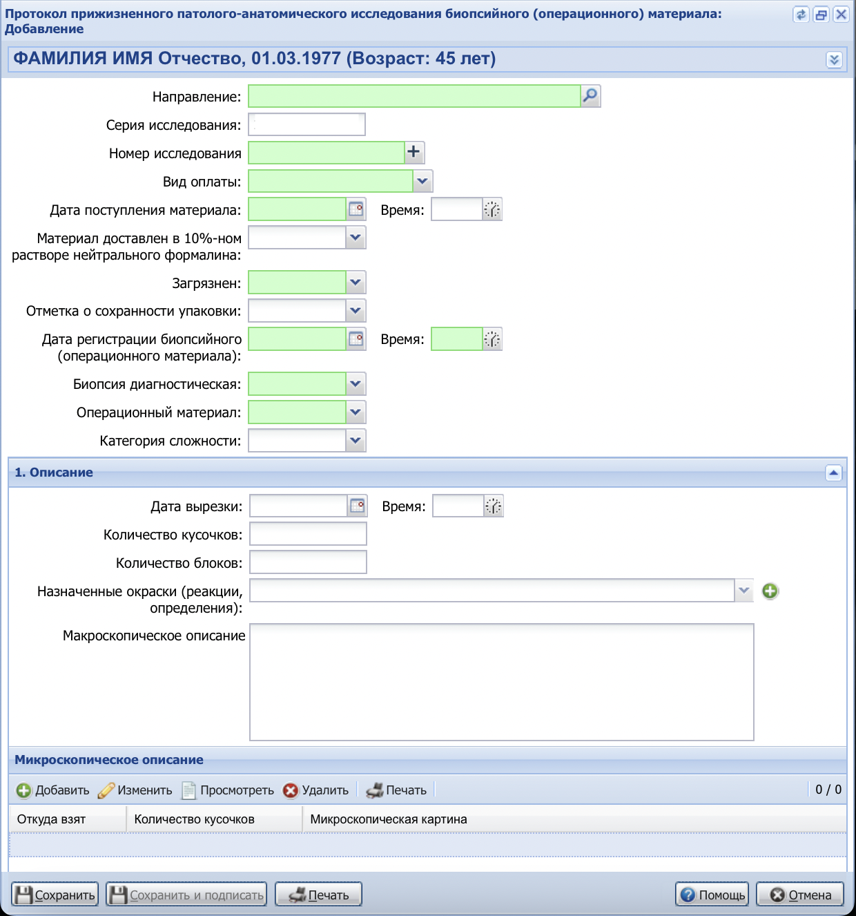
Figure 1 Форма Протокол прижизненного патолого-анатомического исследования биопсийного (операционного) материала. Добавление

Форма состоит из разделов:
- раздел с общими данными;
- "Описание";
- "Микроскопическое описание";
- "Диагноз";
- "Услуга".
Форма содержит кнопки:
- "Сохранить" – при нажатии кнопки протокол сохраняется. После сохранения протокола, если заполнены следующие поля: "Макроскопическое описание", "Дата вырезки", "Количество блоков", "Микроскопическое описание", "Микроскопическая картина" в блоке "Микроскопическое описание", "Категория сложности", "Заключение", "Диагноз", "Дата исследования", "Должность патологоанатома", "Должность лаборанта" – вызывается Форма "Пакетное подписание данных ЭП от имени пользователя" в режиме "Новая потребность в ЭП". При сохранении ранее подписанного протокола статус подписания документа меняется на "Документ не актуален", вызывается Форма "Пакетное подписание данных ЭП от имени пользователя" сначала в режиме "Удаление потребности ЭП", далее – в режиме "Новая потребность в ЭП";
- "Сохранить и подписать" – кнопка доступна, если протокол не аннулирован и текущий пользователь указан в поле "Патологоанатомом" в данном протоколе. При нажатии кнопки:
  - протокол сохраняется и производится контроль на наличие данных:
    - если у пациента есть полис ОМС и заполнены следующие данные в протоколе: "Макроскопическое описание", "Дата вырезки", "Количество блоков", "Микроскопическое описание", "Микроскопическая картина" в блоке "Микроскопическое описание", "Категория сложности", "Заключение", "Диагноз", "Дата исследования", "Должность патологоанатома", "Должность лаборанта" – вызывается Форма "Пакетное подписание данных ЭП от имени пользователя" в режиме "Новая потребность в ЭП", открывается форма "Подписание данных ЭП";
    - иначе – выводится сообщение "Для регистрации протокола в РЭМД ЕГИСЗ обязательно наличие следующих данных: <Список недостающих данных>. Заполните недостающие данные.<Если среди недостающих данных есть должности патологоанатома/лаборанта, то в сообщении выводится следующий текст>Для заполнения должностей необходимо пересохранить документ." Форма "Подписание данных ЭП" не открывается.
  - при сохранении ранее подписанного протокола вызывается Форма "Пакетное подписание данных ЭП от имени пользователя" сначала в режиме "Удаление потребности ЭП", далее – в режиме "Новая потребность в ЭП".
- "Печать" – при нажатии кнопки открывается печатная форма № 014-1/у "Протокол прижизненного патолого-анатомического исследования биопсийного (операционного) материала";
- "Помощь" – при нажатии кнопки открывается справка;
- "Отмена" – при нажатии кнопки сохранение не происходит, форма закрывается.

Раздел с общими данными
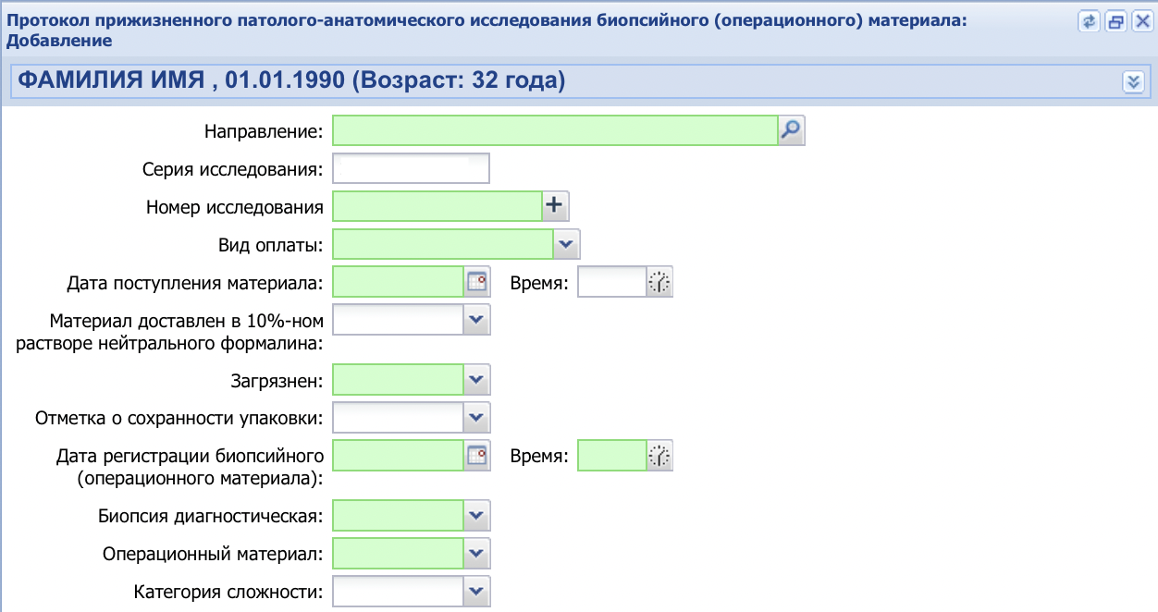
Figure 2 Раздел с информацией о пациенте

Раздел содержит поля:
- "Направление" – поле выбора направления. Доступно для редактирования. По умолчанию не заполнено. При нажатии на лупу открывается форма "Направления на прижизненное патолого-анатомическое исследование биопсийного (операционного) материала: Список";
Если у службы установлен признак "Внешняя служба" и "Информационная система": "ЕРИС", то после выбора направления в разделе "Услуги" отображается параклиническая услуга, связанная с направлением;
- "Серия исследования" – в поле автоматически проставляется значение, добавленное при создании нумератора. Подробнее о создании нумератора описано в справке "Нумераторы";
- "Номер исследования" – генерируется автоматически, доступна генерация номера с помощью кнопки "+", расположенной рядом с полем;
- "Вид оплаты" – поле с выбором из списка. В списке выводятся значения из справочника типов оплаты, открытые на дату создания направления;
- "Договор" – поле отображается и доступно для редактирования, если в поле "Вид оплаты" выбраны значения, соответствующие следующим источникам оплаты: "Пациент", "Третье лицо (физическое)" или "Третье лицо (юридическое)". Для добавления договора нажмите кнопку "+", расположенную рядом с полем. Отобразится форма "Договоры: Добавление" (описание формы см. в справке "Договоры. Добавление 2.0");
- "Полис ДМС" – поле отображается и доступно для редактирования, если в поле "Вид оплаты" выбрано значение "ДМС". Для добавления ДМС нажмите кнопку "+", расположенную рядом с полем. Отобразится форма "ДМС: Добавление" (описание формы см. в справке "ДМС. Добавление 2.0");
- "Дата поступления материала" – поле ввода даты, доступно для редактирования, обязательно для заполнения. Значение поля должно быть больше или равно значению поля "Дата операции (забора материала)" формы направления, иначе при сохранении протокола отобразится сообщение об ошибке: "Дата поступления материала должна быть позже даты забора материала. Проверьте правильность введенных данных ОК". При нажатии кнопки "ОК" сообщение закрывается, форма протокола остается открытой.
- "Время" – поле ввода времени, доступно для редактирования;
- "Материал доставлен в 10%-ном растворе нейтрального формалина" – поле с выпадающим списком значений. Выбирается из выпадающего списка: "Да", "Нет". Доступно для редактирования. По умолчанию заполняется значением поля "Материал помещен в 10%-ный раствор нейтрального формалина" из направления на прижизненное патолого-анатомическое исследование биопсийного (операционного) материала;
- "Загрязнён" – поле с выпадающим списком значений. Выбирается из выпадающего списка: "Да", "Нет". По умолчанию не заполнено;
- "Отметка о сохранности упаковки" – поле с выпадающим списком значений. Заполняется значениями из справочника "Отметки о сохранности упаковки".Доступно для редактирования. По умолчанию не заполнено;
- "Дата регистрации биопсийного (операционного материала)" – поле ввода даты, доступно для редактирования, обязательно для заполнения;
- "Время" – поле ввода времени, доступно для редактирования, обязательно для заполнения;
- "Биопсия диагностическая" – поле с выпадающим списком значений. Выбирается из выпадающего списка: "Да", "Нет". По умолчанию заполняется значением "Да", если в направлении на прижизненное патолого-анатомическое исследование биопсийного (операционного) материала в поле "Вид материала" раздела "3. Материал" указано значение "1.Биопсийный". По умолчанию заполняется значением "Нет", если в направлении в поле "Вид материала" раздела "3. Материал" указано значение "2.Операционный";
- "Операционный материал" – поле с выпадающим списком значений. Выбирается из выпадающего списка: "Да", "Нет". По умолчанию заполняется значением "Нет", если в направлении на прижизненное патолого-анатомическое исследование биопсийного (операционного) материала в поле "Вид материала" раздела "3. Материал" указано значение "1.Биопсийный". По умолчанию заполняется значением "Да", если в направлении указано значение "2.Операционый";
- "Категория сложности" – поле с выпадающим списком значений. Заполняется значениями из справочника "Категория сложности патолого-анатомического вскрытия". По умолчанию не заполнено. Доступно для редактирования.

Раздел "Описание"
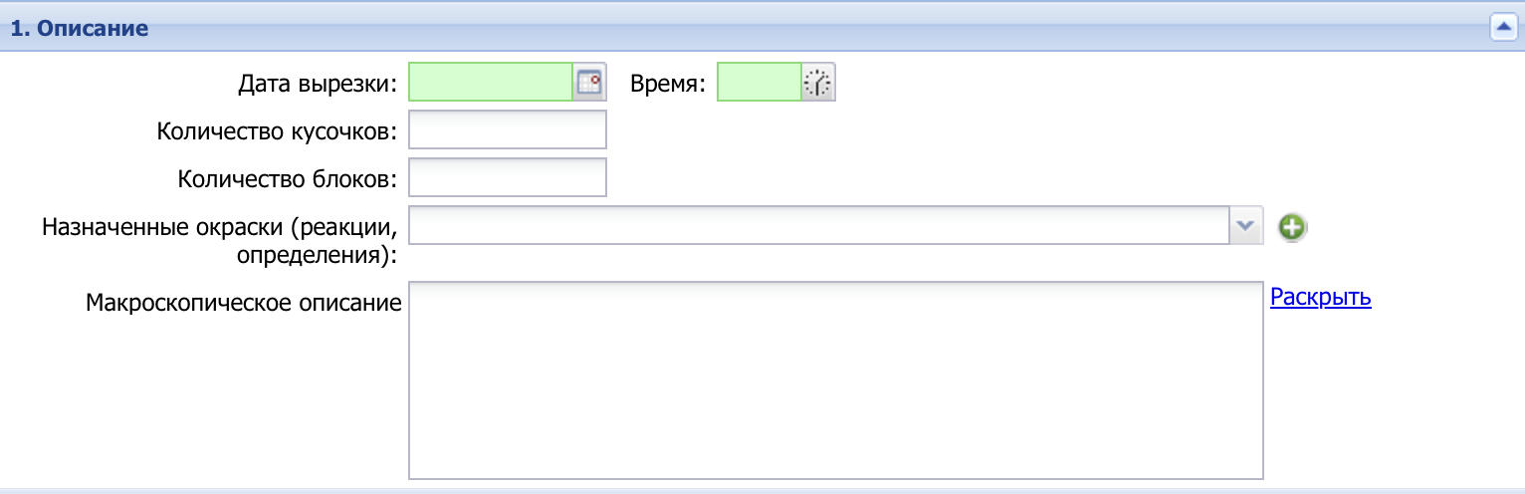
Figure 3 Раздел Описание

Раздел содержит поля:
- "Дата вырезки" – поле ввода даты. Доступно для редактирования, необязательно для заполнения, по умолчанию не заполнено;
- "Время" – поле ввода времени. Доступно для редактирования, необязательно для заполнения, по умолчанию не заполнено;
- "Количество кусочков" – поле ввода, по умолчанию не заполнено, необязательно для заполнения;
- "Количество блоков" – поле ввода, по умолчанию не заполнено, необязательно для заполнения;
- "Назначенные окраски (реакции, определения)" – выбирается из выпадающего списка значений справочника назначенных окрасок. В списке доступны для выбора типы окрасок, у которых указан признак использования в протоколах прижизненного патолого-анатомического исследования. Код типа окраски отображается в соответствии с кодом, указанным в справочнике НСИ. Доступно для редактирования, если заполнено поле "Дата вырезки". Рядом с полем расположена кнопка "+" для добавления дополнительной окраски. Кнопка доступна если поле заполнено. При нажатии кнопки появляется новое поле, содержащее аналогичные значения в выпадающем списке, за исключением уже выбранных окрасок. Напротив каждого добавленного поля есть кнопка удаления, при нажатии которой поле и выбранная окраска удаляются. Поле с пустым значением не сохраняется при сохранении направления.
По умолчанию не заполнено;
- "Макроскопическое описание" – поле ввода текста. Доступно для редактирования. По умолчанию не заполнено. При нажатии кнопки "Раскрыть" поле отображается в раскрытом виде и имеет кнопки "Сохранить" – при нажатии описание сохраняется; "Отмена" – описание не сохраняется, раскрытый вид закрывается.
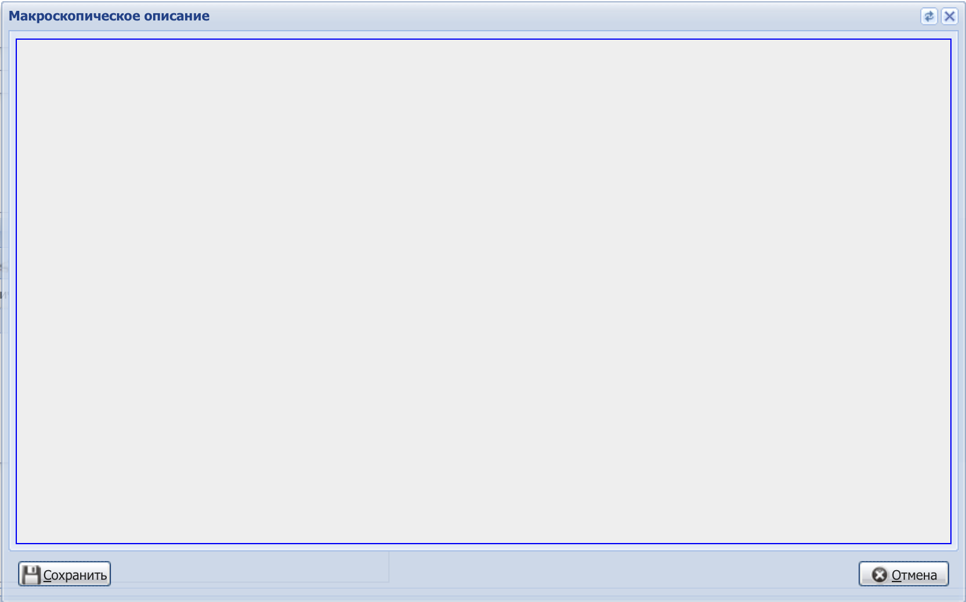
П р и м е ч а н и е – Если диагноз из протокола относится к ВИМИС или пациент стоит на контроле ВИМИС, то должно быть заполнено поле "Сложность" и добавлены записи в разделе "Микроскопическое описание".
Если поле "Сложность" не заполнено или нет ни одной записи в разделе "Микроскопическое описание", то при сохранении появится предупреждение: "Для возможности передачи протокола исследования в ВИМИС "Онкология" необходимо заполнить поле <Наименование поля/раздела через запятую>." и кнопки:
- "Отмена" – протокол сохранится;
- "Заполнить поле" – форма останется открытой.

П р и м е ч а н и е – Доступно промежуточное сохранение протокола после введения макроскопического описания, без внесения информации по микроскопическому описанию и диагнозу.

Раздел "Микроскопическое описание"
В разделе "Микроскопическое описание" представлен список микраскопических описаний и поле "Дополнительные исследования".
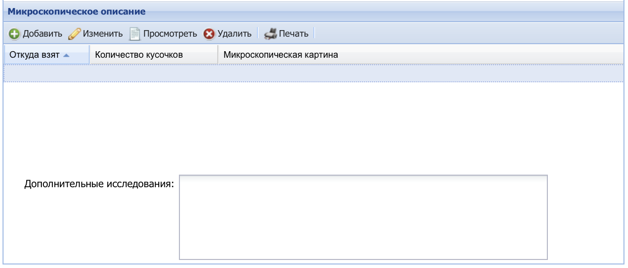
Figure 4 Раздел Микроскопическое описание

Для добавления макроскопического описания нажмите кнопку "Добавить", отобразится форма "Микроскопическое описание препарата: Добавление" (описание формы см. в разделе "Микроскопическое описание препарата. Добавление").
Форма содержит кнопки:
- "Добавить" – при нажатии кнопки происходит открывается форма "Микроскопическое описание препарата" в режиме добавления записи;
- "Изменить" – при нажатии кнопки происходит открывается форма "Микроскопическое описание препарата" в режиме редактирования записи;
- "Просмотреть" – при нажатии кнопки происходит открывается форма "Микроскопическое описание препарата" в режиме просмотра записи;
- "Удалить" – при нажатии кнопки происходит удаление выделенной записи;
- "Печать" – при нажатии кнопки происходит вывод на печать:
  - "Печать" – при нажатии кнопки происходит вывод на печать выделенной записи;
  - "Печать всего списка" – при нажатии кнопки происходит вывод на печать списка.

Раздел "Диагноз"
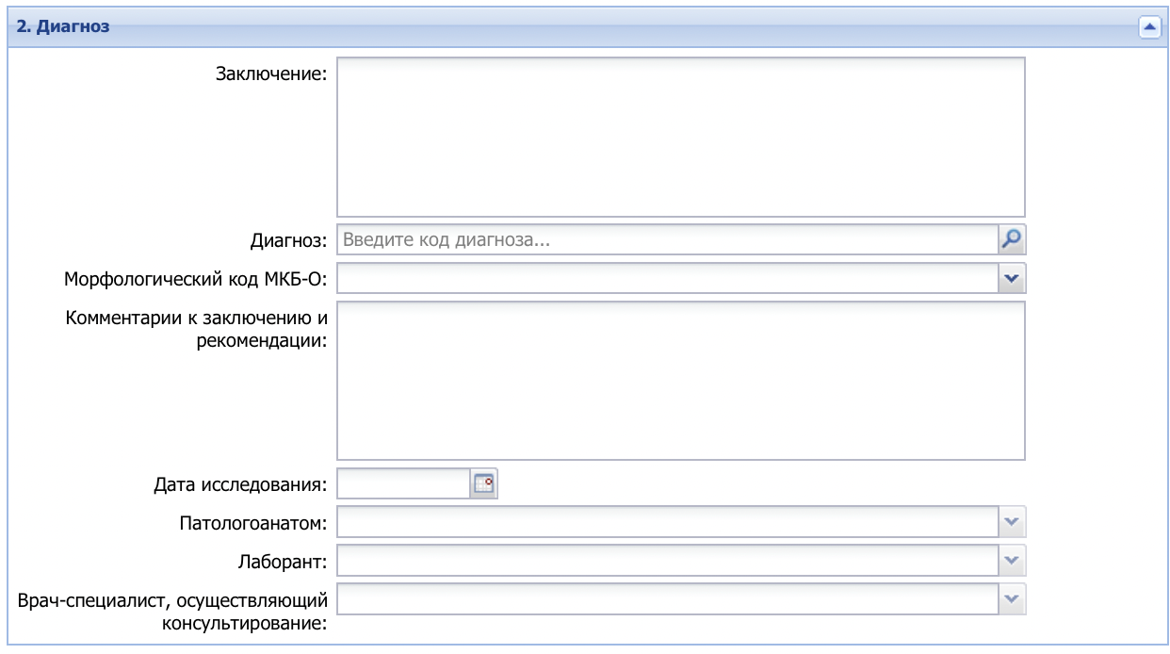
Figure 5 Раздел Диагноз

Раздел содержит поля:
- "Заключение" – поле ввода текста;
- "Диагноз" – поле выбора диагноза. Доступно для редактирования. По умолчанию не заполнено. При нажатии на лупу открывается форма "Диагноз: Поиск";
- "Морфологический код МКБ-О" – поле с выпадающим списком значений из справочника морфологических классификаций новообразований, действующих на дату создания протокола. По умолчанию не заполнено. Доступно для редактирования;
- "Комментарии к заключению и рекомендации" – поле ввода текста. Доступно для редактирования. По умолчанию не заполнено;
- "Дата исследования" – поле ввода даты. Доступно для редактирования. По умолчанию не заполнено;
- "Патологоанатом" – поле с выпадающим списком. Доступно и обязательно для заполнения, если заполнен диагноз или указана дата исследования. В выпадающем списке отображается медперсонал по отделению с местами работы, работающий на дату исследования. Если удалось однозначно определить место работы пользователя, то поле по умолчанию заполняется Ф. И. О., иначе поле не заполнено. При редактировании протокола, если указано Ф. И. О. и не удается однозначно определить место работы сотрудника, то поле очищается и отображается уведомление "У выбранного ранее сотрудника в поле "Патологоанатом" найдено несколько мест работы. Выберите сотрудника с корректным местом работы";
- "Лаборант" – поле с выпадающим списком. По умолчанию не заполнено. Доступно для заполнения, если заполнен диагноз или указана дата исследования. В выпадающем списке выводится средний медперсонал по отделению с местами работы, работающий на дату исследования. При редактировании протокола, если есть Ф.И.О. и не удается однозначно определить место работы сотрудника, то поле очищается и выводится уведомление "У выбранного ранее сотрудника в поле "Лаборант" найдено несколько мест работы. Выберите сотрудника с корректным местом работы.";
- "Врач-специалист, осуществляющий консультирование" – поле с выпадающим списком мест работы врачей МО, действующих на дату исследования. Доступно для заполнения, если заполнен диагноз или указана дата исследования. По умолчанию не заполнено.

Раздел "Услуга"
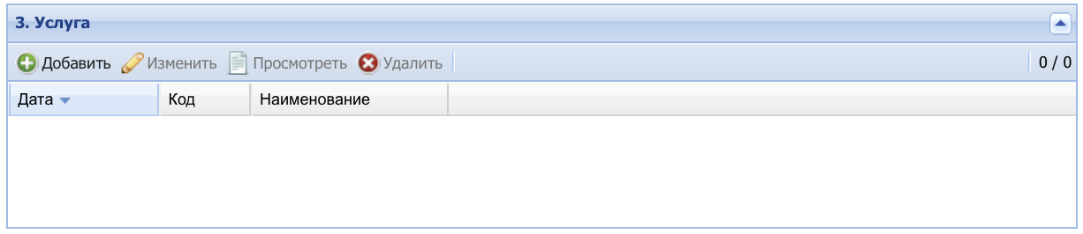
Figure 6 Раздел Услуга

Раздел представляет собой список услуг, содержащий следующие поля:
- "Дата" – дата выполнения услуги;
- "Код" – код услуги;
- "Наименование" – наименование услуги.
Доступные действия:
- "Добавить" – при нажатии кнопки будет открыта форма "Параклиническая услуга" в режиме добавления. На форме автоматически заполнены данные о пациенте и направлении на прижизненное патолого-анатомическое исследование биопсийного (операционного) материала. При этом поля заблокированы для изменения. Если в список уже добавлена услуга, то кнопка заблокирована;
- "Изменить" – открывает форму "Параклиническая услуга" в режиме редактирования для выбранной в списке услуги;
- "Просмотреть" – открывает форму "Параклиническая услуга" в режиме просмотра для выбранной в списке услуги;
- "Удалить" – для удаления выбранной услуги. При нажатии кнопки выводится окно для подтверждения удаления. После подтверждения выбранная запись удаляется.

Раздел "Прикрепленные изображения"
Раздел отображается при наличии в протоколе прикрепленных к услугам DICOM-объектов или ссылки на DIGIPAX.
Содержит таблицу с информацией обо всех DICOM-объектах, загруженных в услуги данного протокола. Поля раздела:
- "Дата" – дата исследования;
- "Время" – время исследования.;
- "Имя пациента" – имя пациента;
- "Просмотр изображения в DIGIPAX" – поле отображается, если протокол создается на службе, у которой стоит признак "Внешняя служба" и "Информационная система": "ЕРИС". Если в таблице " Прикрепленные к услуге исследования" найдена запись, которая содержит параклиническую услугу, связанную с направлением, то в поле выводится гиперссылка с наименованием "Ссылка на DIGIPACS". При нажатии на ссылку в новом окне открывается DIGIPACS с результатами исследования пациента.
Двойной клик по строке открывает форму "Параклиническая услуга: Добавление" на вкладке "DICOM объекты" для услуги, к которой был добавлен данный DICOM-объект.
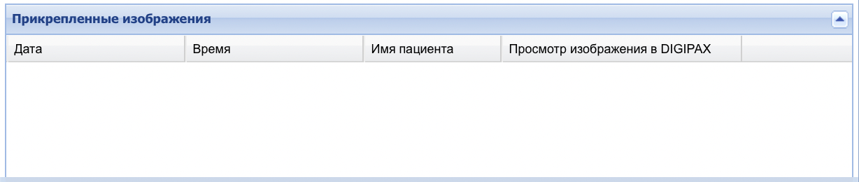
Figure 7 Раздел Прикрепленные изображения

Раздел "Прикрепленные файлы"
Раздел отображается, если в протоколе есть файлы, прикрепленные к услугам.
Содержит таблицу с информацией обо всех файлах, прикрепленных к услугам данного протокола. Поля раздела:
- "Дата" – дата загрузки файла;
- "Файл" – наименование файла, ссылка для скачивания;
- "Комментарий" – комментарий к файлу.
Двойной клик по строке открывает форму "Параклиническая услуга: Добавление" на вкладке "Файлы" для услуги, к которой был прикреплен данный файл.
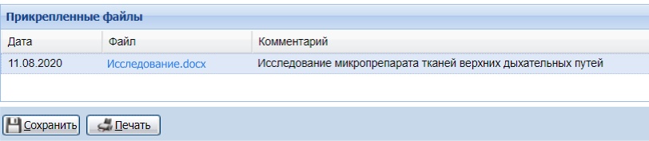
Figure 8 Раздел Прикреплённые файлы

Печатная форма № 014-1/у "Протокол прижизненного патолого-анатомического исследования биопсийного (операционного) материала"
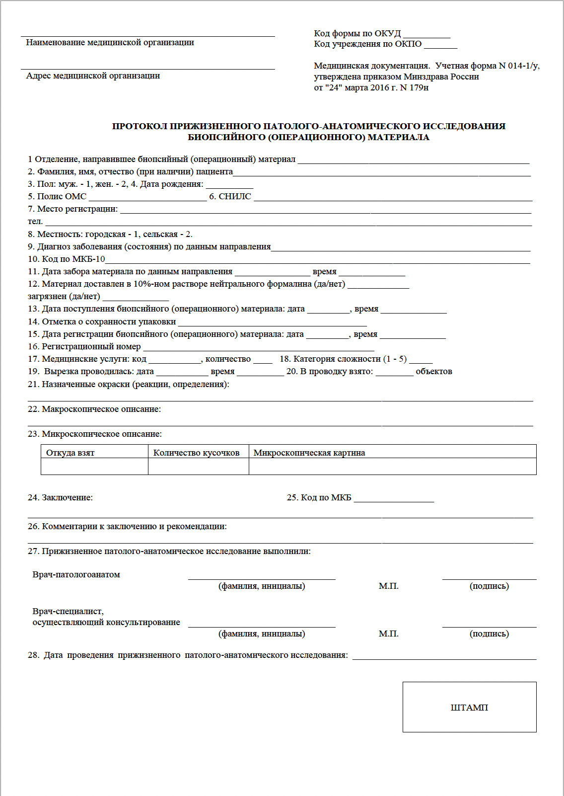
Figure 9 Печатная форма Протокол прижизненного патолого-анатомического исследования биопсийного (операционного) материала

Форма открывается:
- при нажатии кнопки "Печать протокола" на панели управления списком формы "Журнал протоколов прижизненных патолого-анатомических исследований биопсийного (операционного) материала";
- при нажатии кнопки "Печать" на форме "Протокол прижизненного патолого-анатомическому исследования биопсийного (операционного) материала".
Печать выполняется в формате pdf, формат А4.
При наличии данных об ЭП внизу печатной формы выводится штамп "Электронная подпись" с информацией об использованном сертификате.
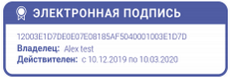
Figure 10 Штамп Электронная подпись

Контроль создания протокола прижизненного патолого-анатомического исследования биопсийного (операционного) материала
Реализован контроль при создании протокола прижизненного патолого-анатомического исследования биопсийного (операционного) материала.
Ошибки выводятся в следующих случаях:
- направление не найдено в системе. Выводится ошибка: "Направление не найдено в системе", создание документа не производится;
- по указанному направлению уже существует протокол. Выводится ошибка: "Протокол по данному направлению уже существует";
- переданное значение не соответствует формату поля. Выводится ошибка: "Неверный формат поля <Наименования полей через запятую>", создание документа не производится;
- значение поля "Отметка о сохранности упаковки", "Назначенные окраски (реакции, определения)", "Откуда взят", "Основной метод окраски", "Дополнительный метод окраски" или "Патологоанатом" не найденное в системе. Выводится ошибка: "Значения для <Наименования полей через запятую> не найдены в справочниках системы", создание документа не происходит;
- значение полей "Материал доставлен в 10%-ном растворе нейтрального формалина", "Биопсия диагностическая", "Операционный материал", "Загрязнен" не соответствует допустимому. Выводится ошибка: "Значение поля <названия полей через запятую> не соответствует допустимому значению. Допустимые значения: 1 - нет, 2 - да", создание документа не производится;
- дата поступления материала раньше даты операции (забора материала). Отобразится сообщение: "Дата поступления материала должна быть позже даты забора материала";
- если диагноз, указанный в протоколе, относится к ВИМИС, или пациент стоит на контроле ВИМИС, то при сохранении протокола проверяется заполненность поля "Сложность" и наличие записей в разделе "Микроскопическое описание". Если поле "Сложность" не заполнено или нет ни одной записи в разделе "Микроскопическое описание", то выводится предупреждение пользователю: "Для возможности передачи протокола исследования в ВИМИС "Онкология" необходимо заполнить поле <Наименование поля/раздела через запятую>." и кнопки:
  - "Отмена" – процесс сохранения продолжается;
  - "Заполнить поле" – процесс сохранения прекращается, текущая форма остается открытой.
- при сохранении ранее подписанного протокола статус подписания документа меняется на "Документ не актуален".
В случае, если форма заполнена верно, создается протокол прижизненного патолого-анатомического исследования биопсийного (операционного) материала. Серия и номер генерируется нумератором.

